 | Министерство науки и высшего образования Российской Федерации Федеральное государственное бюджетное образовательное учреждение высшего образования «Московский государственный технический университет имени Н.Э. Баумана (национальный исследовательский университет)» (МГТУ им. Н.Э. Баумана)

ФАКУЛЬТЕТ Информатика, системы управления и искусственный интеллект
КАФЕДРА Системы обработки информации и управления

Домашнее задание №3
По курсу
«Технологии разработки программного обеспечения»
По теме: «Модели проектирования и реализации программных систем»

Тема «Детская спортивная школа»

Подготовил:
Студент группы
ИУ5-12М Пермяков Дмитрий Кириллович
25.12.2025
Проверила:
Виноградова Мария Валерьевна

2025 г.
Оглавление
Цель работы 4
Задание 4
Диаграмма классов проектирования и выделение подсистем 5
Диаграмма распределения классов проектирования (ДЗ-2) 6
Уровни подсистем 8
Модели трассировки пакетов 9
Трассировка пакетов анализа в подсистемы 9
Трассировка классов анализа в классы проектирования 10
Диаграмма развертывания 13
Трассировка подсистем в компоненты 14
Трассировка классов проектирования в исходные файлы 15
Зависимость компонентов от исходных файлов 16
Вывод 17
Список используемой литературы 17

Цель работы
- Изучить принципы построения моделей проектирования и реализации программных систем на основе подхода RUP;
- Получить практические навыки построения моделей проектирования и реализации в среде моделирования.

Задание
Тема «Детская спортивная школа».
- Определить набор подсистем и распределить по ним классы проектирования (ДЗ-2).
- Определить зависимости подсистем. Построить диаграмму уровней подсистем.
- Построить модель трассировки пакетов анализа (из ЛР-5) в подсистемы.
- Построить модель трассировки классов анализа (ЛР-5) в классы проектирования (ДЗ-2).
- Построить диаграмму развертывания (узлы, каналы связи и подсистемы).
- (дополнительно). Определить интерфейсы подсистем. Построить диаграмму последовательностей (из ДЗ-2) в терминах подсистем и их интерфейсов.
- Определить набор компонентов. Построить модель трассировки подсистем в компоненты.
- (дополнительно) Построить модель трассировки подсистем в компоненты с сохранением интерфейсов.
- Построить модель трассировки классов проектирования (ДЗ-2) в исходные файлы.
- Построить модель зависимостей компонентов от исходных файлов.
- (дополнительно) Построить диаграмму последовательностей (из ДЗ-2) в терминах компонентов и их интерфейсов.
Паттерн бизнес-логики: Service Layer.
Паттерн работы с БД: Data mapper.

Диаграмма классов проектирования и выделение подсистем
Диаграмма зависимостей пакетов анализа.

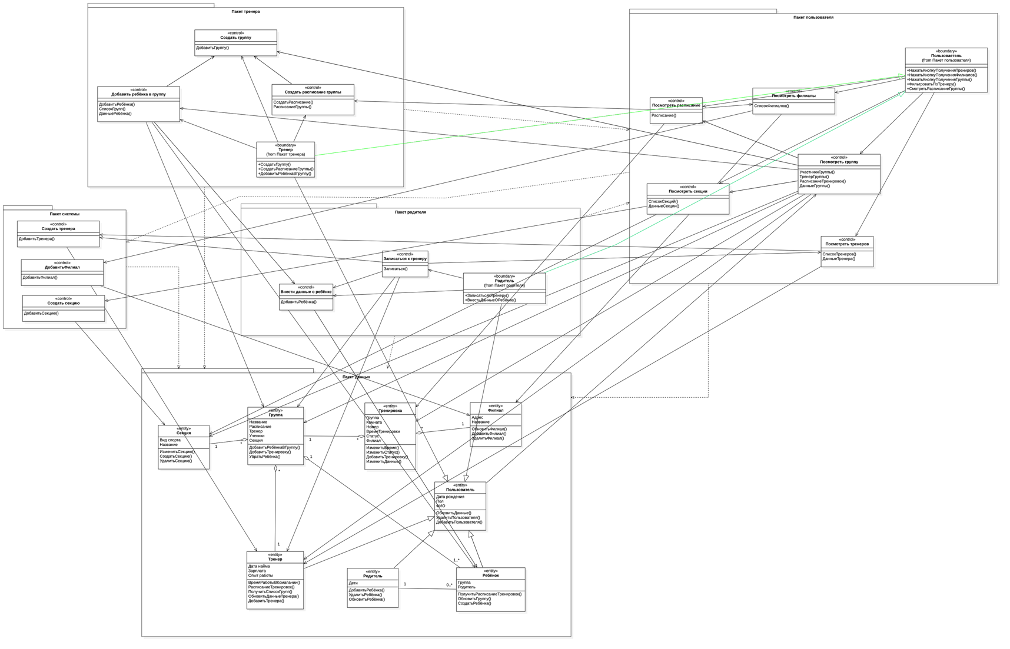
Рисунок 1 – Диаграмма пакетов анализа из ЛР
Диаграмма распределения классов проектирования (ДЗ-2)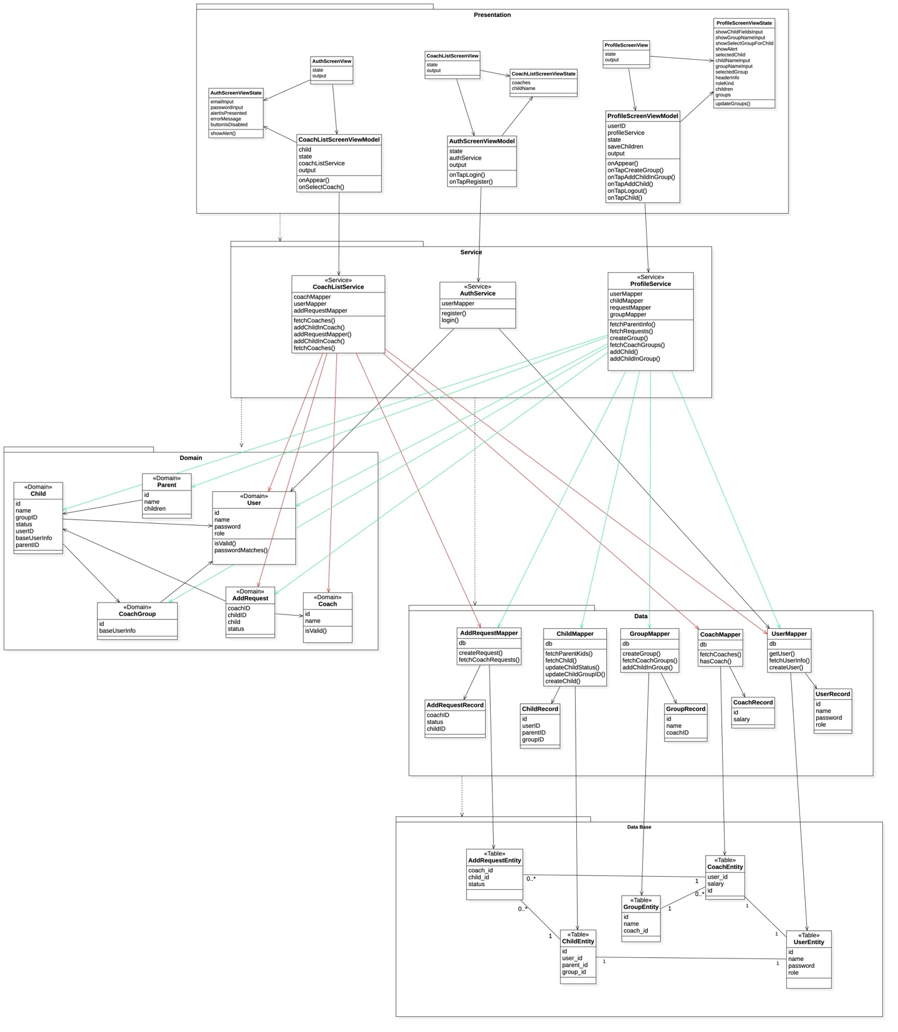
Рисунок 2 – Диаграмма классов из ДЗ2
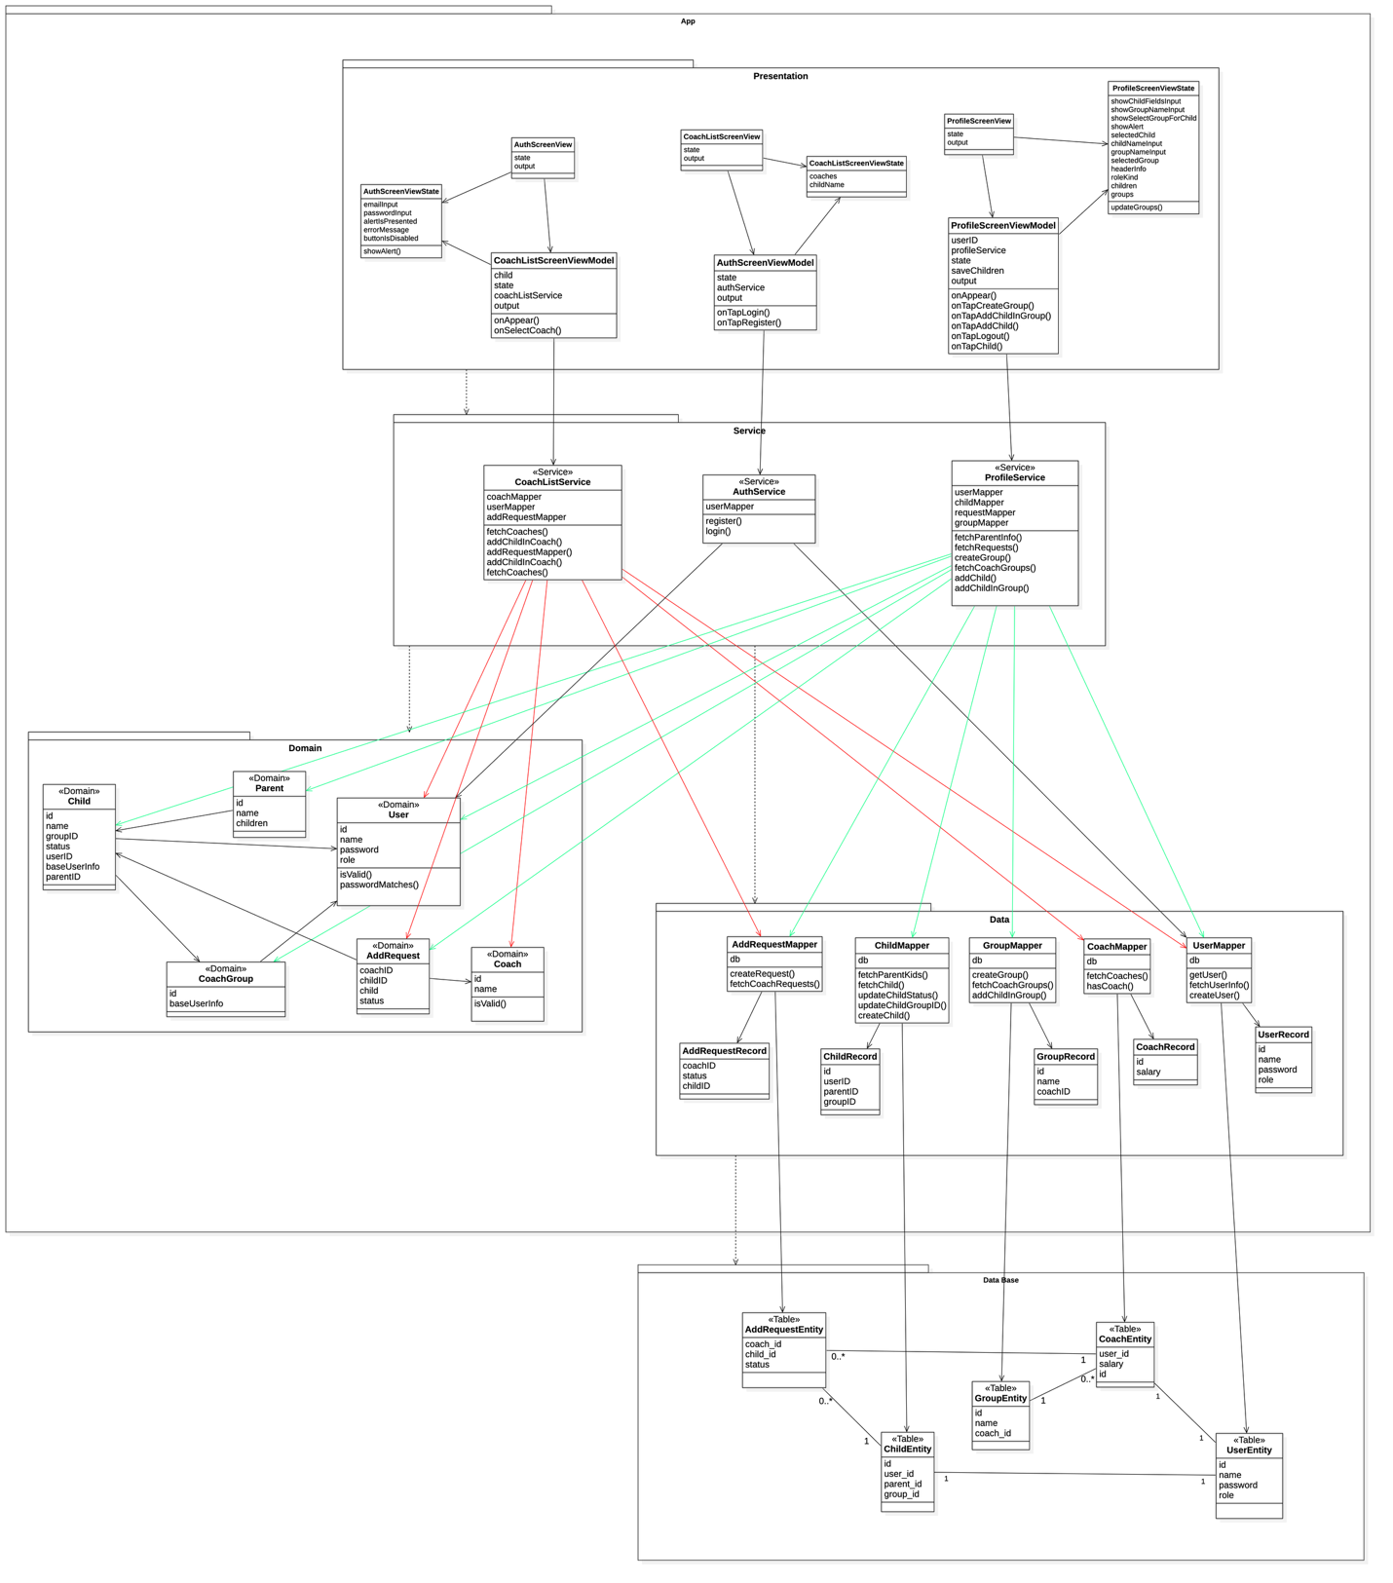
Рисунок 3 – Диаграмма распределения классов проектирования по подсистемам

Уровни подсистем
Определили зависимости подсистем. Построили диаграмму уровней подсистем (рис. 4).
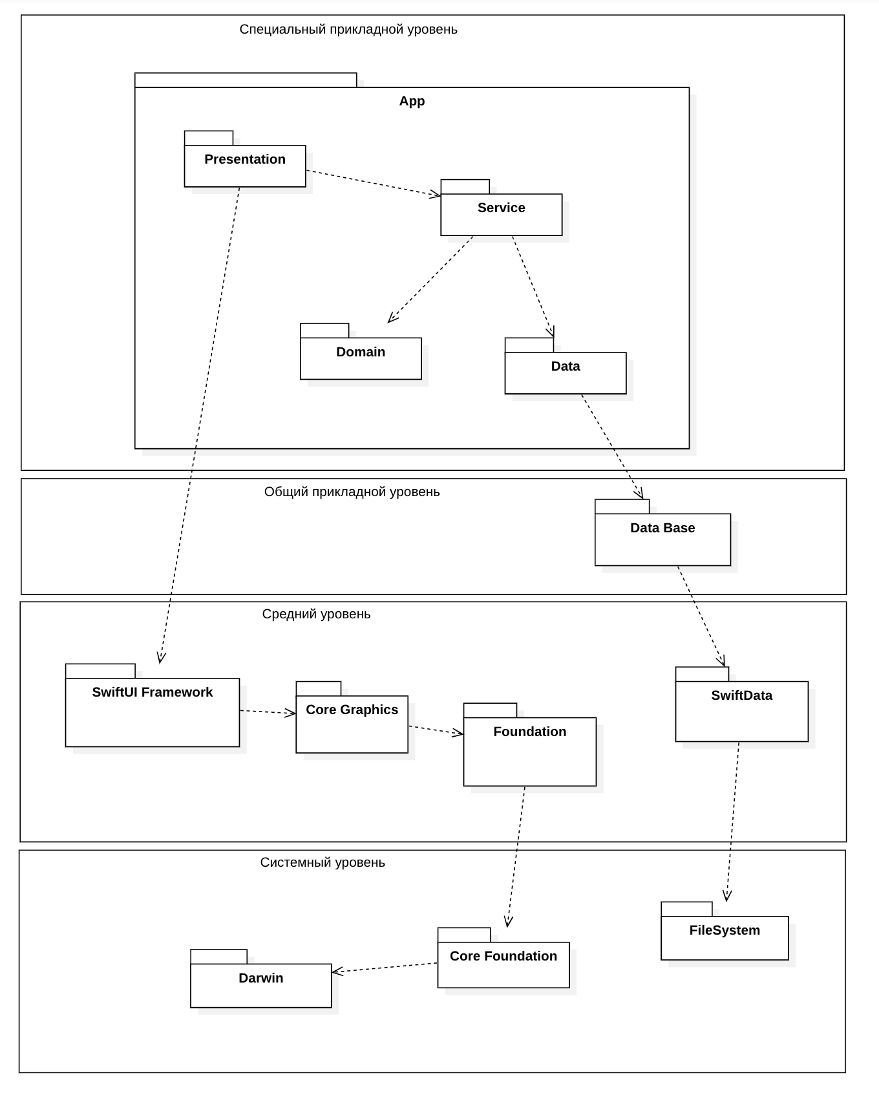
Рисунок 4 – Диаграмма уровней подсистем

Модели трассировки пакетов

Трассировка пакетов анализа в подсистемы
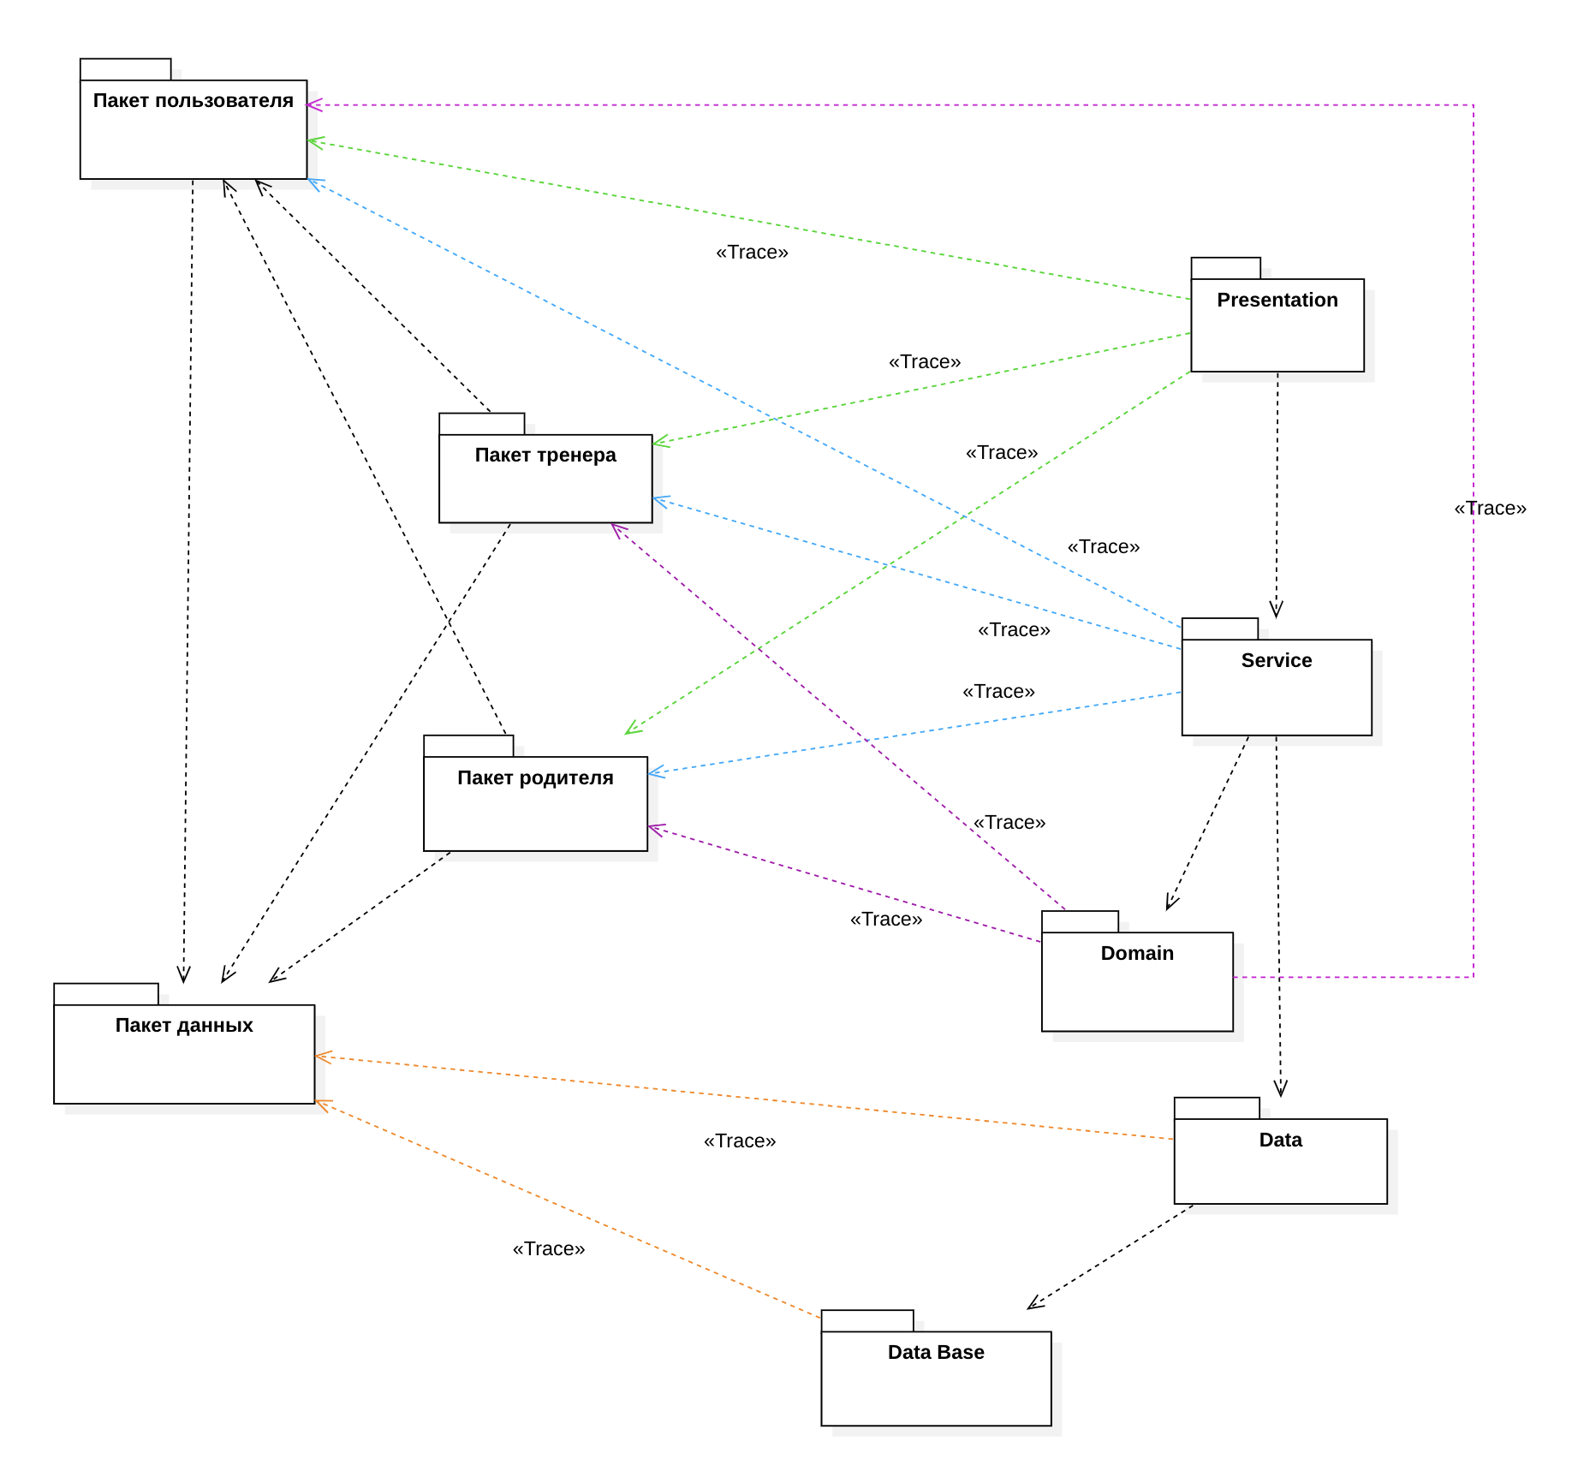Рисунок 5 – Диаграмма трассировки пакетов анализа в подсистемы

Трассировка классов анализа в классы проектирования
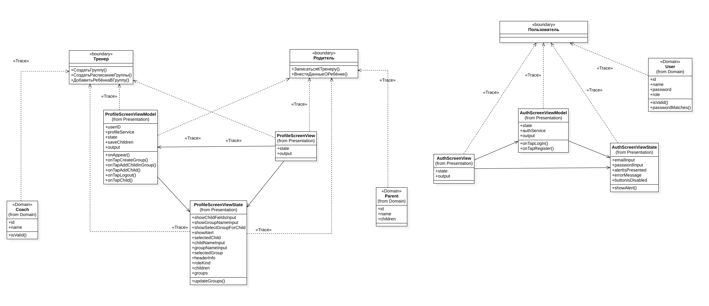
Рисунок 6 – Диаграмма трассировки граничного в классы проектирования
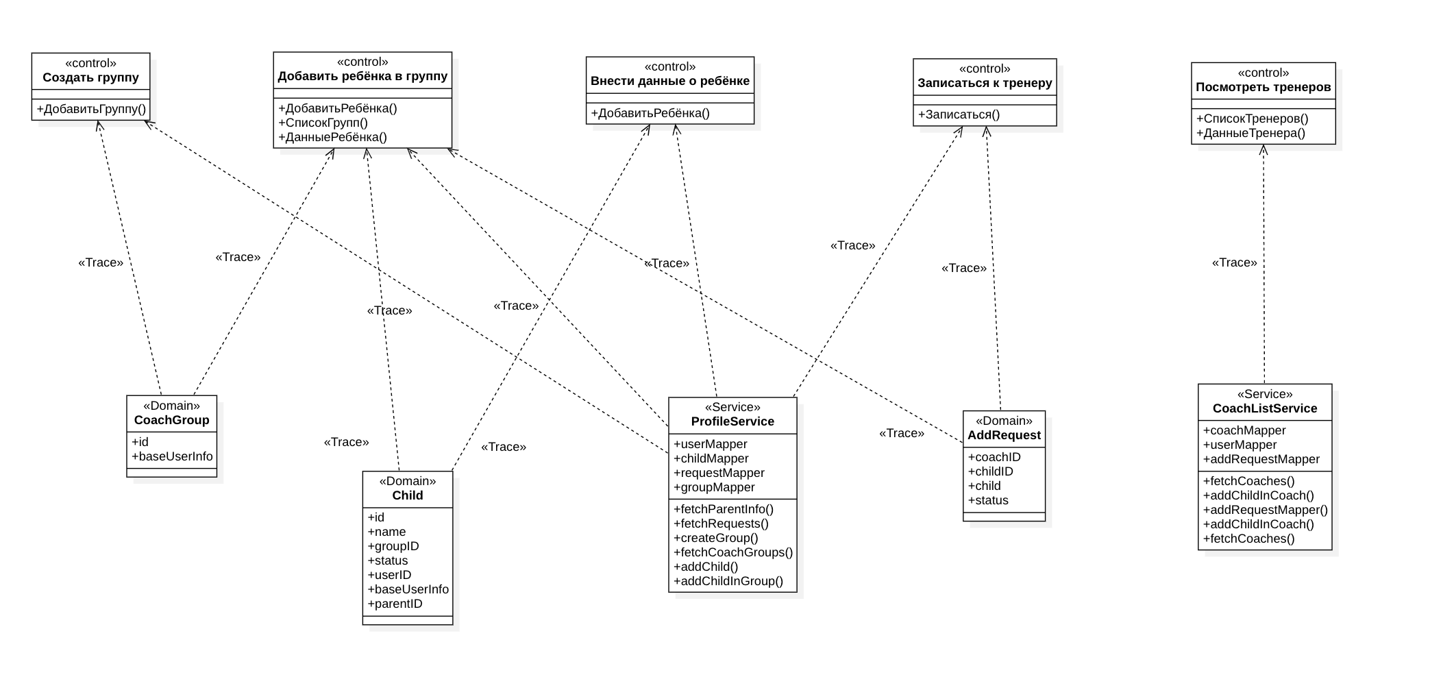
Рисунок 7 – Диаграмма трассировки управляющих классов в классы проектирования
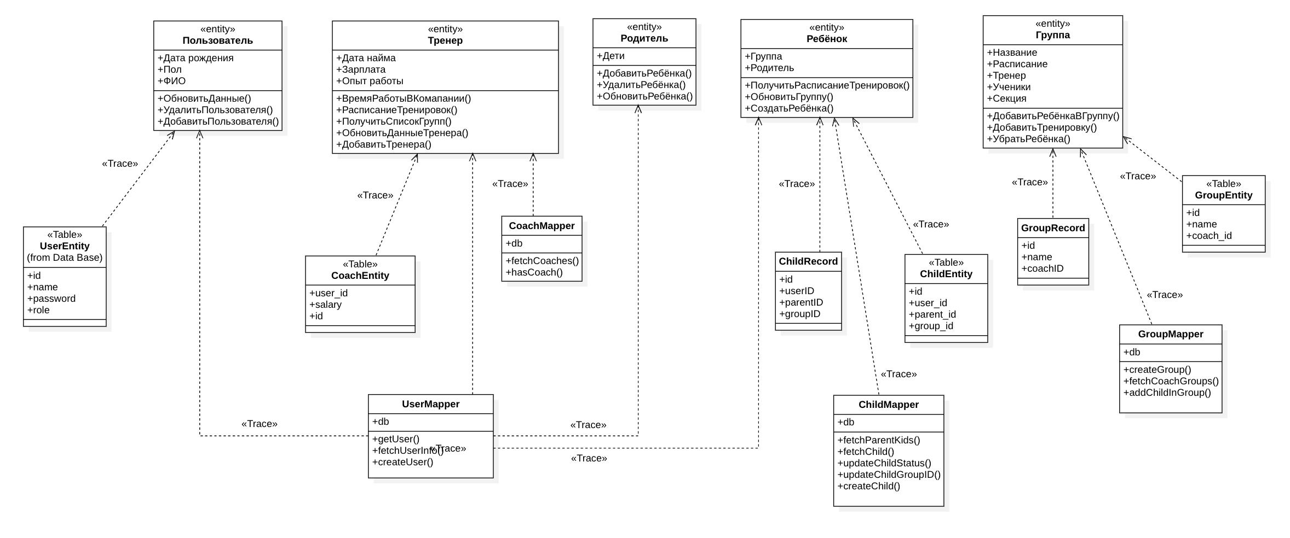Рисунок 8 – Диаграмма трассировки классов сущностей в классы проектирования

Диаграмма развертывания
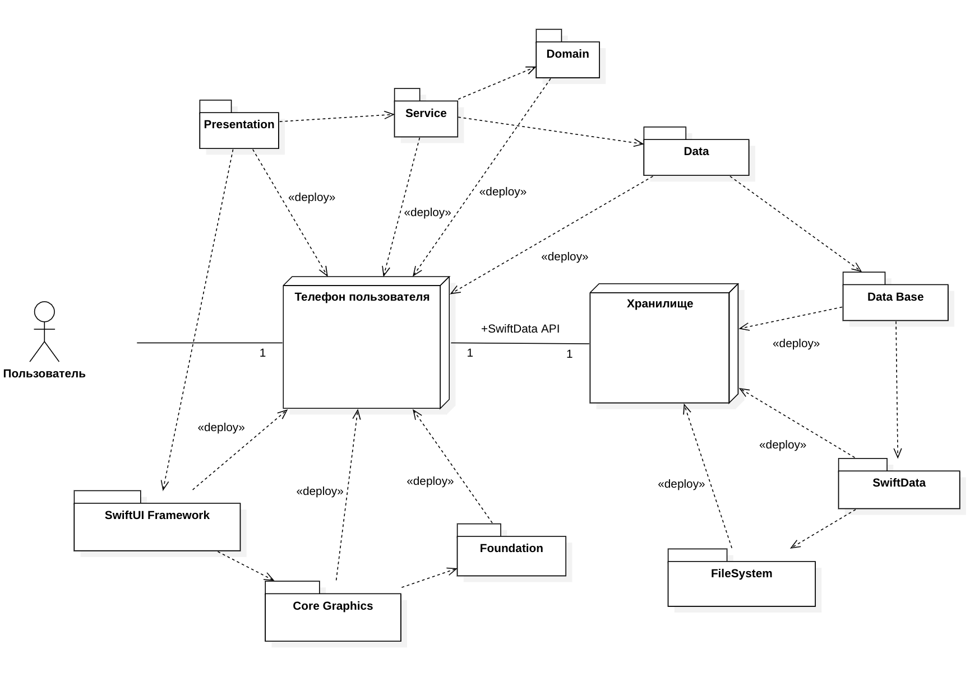
Рисунок 9 – Диаграмма развертывания

Трассировка подсистем в компоненты
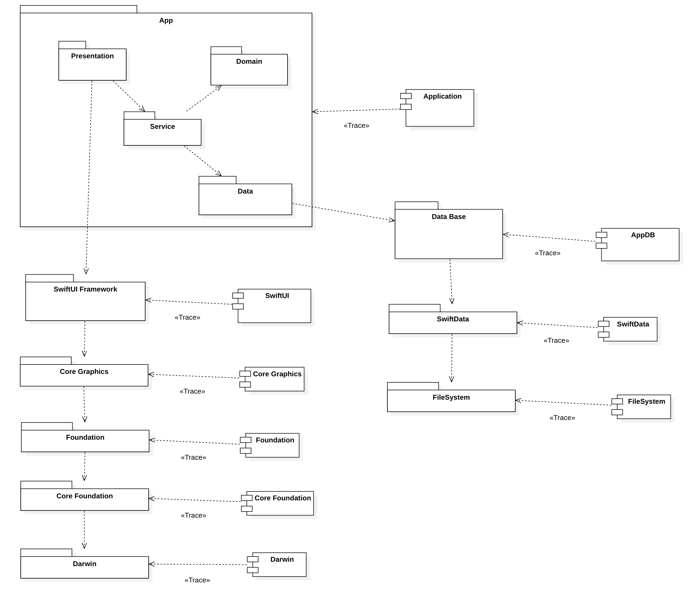
Рисунок 10 – Диаграмма трассировки подсистем в компоненты

Трассировка классов проектирования в исходные файлы
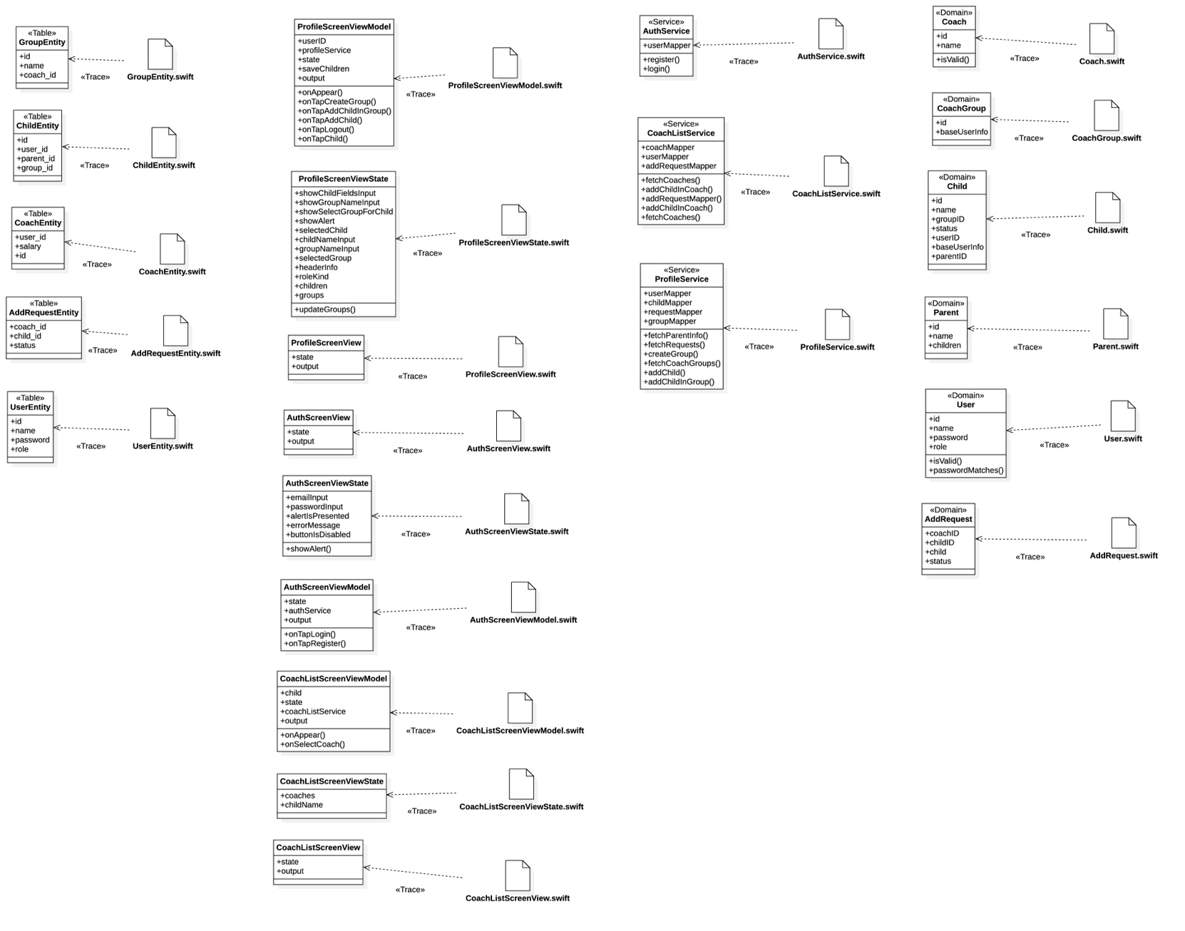
Рисунок 11 – Диаграмма трассировки классов проектирования в исходные файлы

Зависимость компонентов от исходных файлов
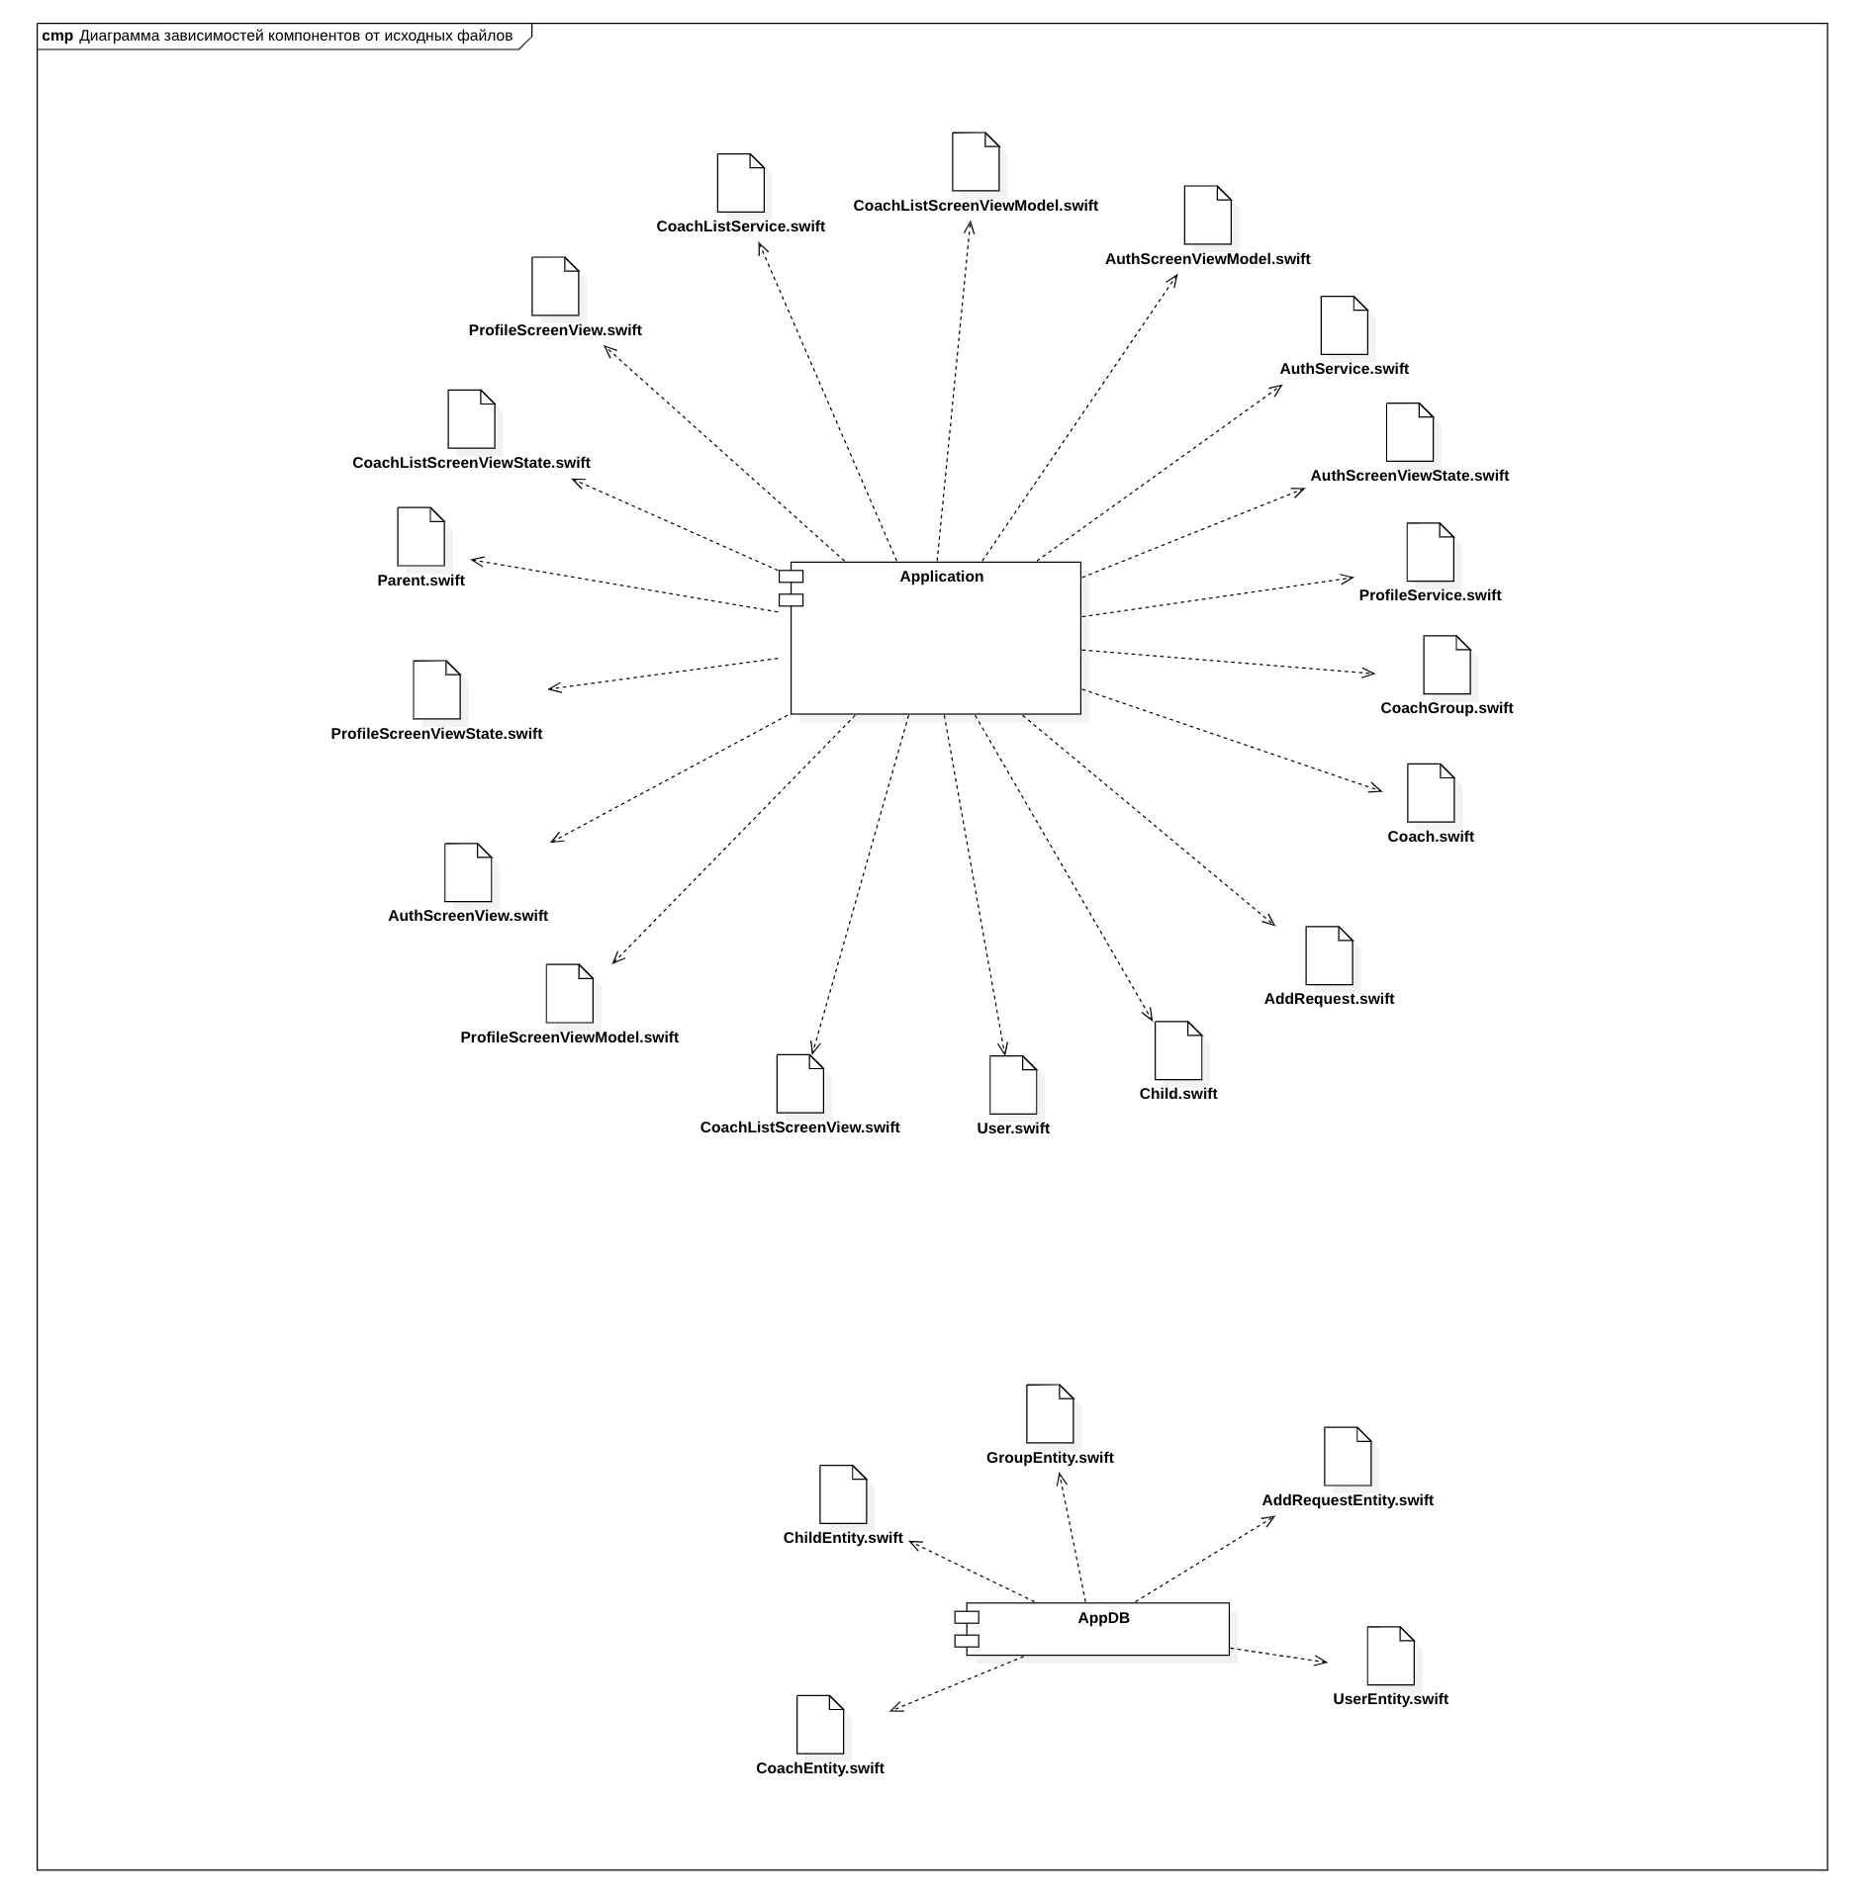
Рисунок 12 – Диаграмма зависимостей компонентов от исходных файлов

Вывод
В ходе выполнения домашнего задания были изучены ключевые принципы построения моделей проектирования и реализации программных систем на основе подхода RUP. Освоены теоретические основы подхода RUP и закреплены на практике навыки проектного моделирования, необходимые для современной объектно-ориентированной разработки сложных программных комплексов.

Список используемой литературы
1. Виноградова М.В., Белоусова В.И. Унифицированный процесс разработки программного обеспечения: учебное пособие / М.: МГТУ им. Н.Э. Баумана. – 2015 г. http://ebooks.bmstu.ru/catalog/193/book1303.html
2. Орлов С.А., Цилькер Б.Я. Технологии разработки программного обеспечения. СПб.: Питер, 2012. 609 с.
3. Якобсон А., Буч Г., Рамбо Дж. Унифицированный процесс разработки программного обеспечения: пер. с англ. СПб.: Питер, 2002. 493 с.

